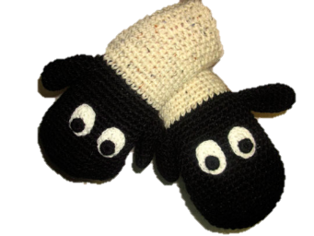
Ассоциации, связанные со словом «варежки», создают образ чего-то мягкого, теплого, красивого. На самом деле, модные варежки 2014 являются самой теплой и удобной одеждой для детских ручек. Ничто не согреет пальчики в зимние холода лучше красивых, пушистых модных варежек.
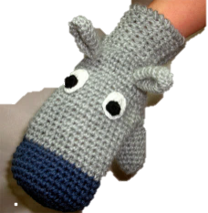
Сейчас варежки так же популярны, как и в стародавние времена. Только, разумеется, они уже не передаются по наследству. Варежки - вещь сугубо практичная. Однако современные модельеры вновь обратили на них свое внимание. Узорчатая вязаная рукавичка прекрасно смотрится и с современной однотонной курткой, и с вязаной шапочкой и шарфиком , и с модными нынче яркими унтами.
Не стоит привязываться к практичным темным оттенкам – это скучно! Покупайте, вяжите яркие и нарядные варежки. Такая небольшая деталь, как перчатки или варежки, способна задать тон всему зимнему ансамблю.
В тренде модели со скандинавскими узорами
Значение орнаментов варежки
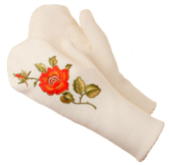
Узоры на варежках столь же значительны, как и все орнаменты в народном искусстве. Стилизованные птицы, цветы, ромбы, кресты, треугольники, крючья, лапы звёзды, полоски в сложных сочетаниях, радующих глаз - это символы-обереги, переходившие от матери к дочери, защищали человека от злых сил, помогали в добром деле.

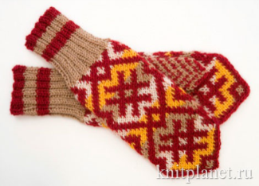
Символика орнаментов одинакова у многих народов. Например, ромб имеет множество значений. Некогда он был символом солнца, знаком плодородия, земледелия, добра, счастья, полной жизни. Именно этот орнамент чаще всего использовала невеста при вязании своего приданного.

Цепочка из ромбов - "древо жизни", ромб с продлёнными сторонами защищал от проказ тёмных сил, именно этим знаком славяне украшали срубы своих домов.
Если варежка испещрена крестами, не стоит пугаться. Крест - символ огня и солнца. "Вязаное" солнце - символ света и животворения.

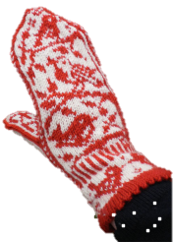
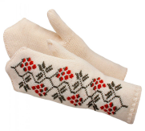
Самый распространённый после геометрического - растительный орнамент. Его основные мотивы: стилизованные цветы, побеги, листья, ветви растений.

Существуют и другие виды орнамента: анималистический (птицы, звери, насекомые), природный(волны),тератологический(фантастические или сказочные звери или их части).

Другая большая группа - предметы, созданные человеком: инструменты, орудия труда, оружие, здания.

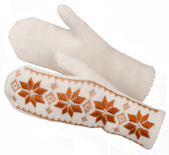
Мотивы орнаментов могут быть как конечными (например, "звезда"), так и бесконечными (например, волнистая линия). Конечный орнамент создаёт ощущение статичности, бесконечный - представление о подвижности. Зигзагообразная полоса или "верёвочный" узор, вывязанные на рукавице, означали пожелание долголетия её владельцу.

Считалось, что места, через которые могла проникнуть злая сила, - это края одежды, рукавов, ворота, чулок, рукавиц. Чтобы уберечься от неё, нужно защититься, украсив эти места особенно ярко и многоцветно.

Варежки-мышки спицами на возраст 5-6 лет
Для того, чтобы связать варежки в виде мышек(ежиков) спицами нам потребуется:
- 50 грамм розовой пряжи (Viking Baby Ull, 100% шерсть, 50 гр.=175 м., цвет 366(2)).
Вязать необходимо в две нити!;
- 30 гр. “Травка” розового цвета;
- чулочные спицы № 3 (5 шт.);
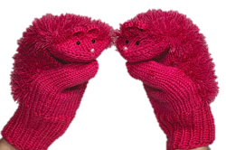
Описание работы:
1. Набрать основной нитью 32 петли и провязать 20 рядов (5,5 см.) резинкой 1x1;

2. В 21-м ряду перейти на вязание лицевой гладью, прибавить еще 4 петли [=36 п., по 9 петель на спице] и вязать по кругу лицевой гладью 16 рядов;
3. В 17-м ряду для формирования отверстия большого пальца провязать 6 петель контрастной нитью, затем перенести их снова на левую спицу и провязать еще раз основной нитью;

4. Провязать 25 рядов лицевой гладью. Затем, для формирования “уголка” варежки на спицах 1 и 3 провязать вместе 1-ую и 2-ую петлю, а на спицах 2 и 4 последнюю и предпоследнюю петли поменять местами и провязать вместе. Когда останется 4 петли, оборвать нить и протянуть ее через все петли с помощью крючка, затем спрятать нить вовнутрь;

5. Для вывязывания большого пальца: удалить вспомогательную нить, образовавшиеся петли (6 внизу и 7 вверху) надеть на спицы, добавить по 1 петле справа и слева и провязать по кругу 17 рядов основной нитью. Затем закрыть таким же образом как в п. 4;

6. Связать «шерстку» мышонка следующим образом: нитью «Травка» набрать 20 петель из петель первого ряда верхней половины варежки при помощи крючка, перенести петли на спицы и связать лицевой гладью прямоугольник длиной 11-12 см. Далее, не закрывая петли, пришить их к верхней половине варежки горизонтальным трикотажным швом. Пришить «шерстку» к варежке с боков;

7. Для ушек : 2 в.п. соединить в кольцо и провязать 12 ст с/н. Пришить ушки к варежке. Носик и глазки сделать из бусинок.

Варежки готовы!

МБДОУ «ДСКВ №90»
Творческая группа «Созвучие»
Подготовила:
восп –ль
Карагяур М.В.
Телефон: 8(93953) 44-39-90 (87)
Факс: 8(93953) 44-39-90
Эл. почта: mdou@mail.ru
г.Братск 2014
Муниципальное бюджетное дошкольное образовательное учреждение "Детский сад комбинированного вида № 90" муниципального образования города Братска

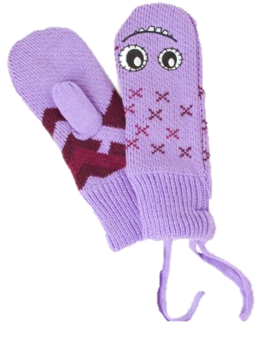
Детские модные варежки 2014

